SPRAWOZDANIE

Zajęcia: Grafika komputerowa

Prowadzący: prof. dr hab. Vasyl Martsenyuk,

Laboratorium 11

23.06.2024
Temat: Grafika 3D w bibliotece WebGL/GLSL

Wariant 10

Cezary Kur

Informatyka I stopień,

niestacjonarne,

4 semestr,

Gr.2A/3

Polecenie:

Plik lab12.html pokazuje mały sześcian, który można obrócić, przeciągając myszą na płótnie. Zadaniem jest zastąpienie sześcianu dużym wiatrakiem siedzącym na prostokątnej podstawie, jak pokazano na rysunku. Łopatki wiatraka powinny obracać się po włączeniu animacji. Każda łopatka wiatraka powinna być zbudowana z dwóch stożków. (Dodanie czajniczka, który znajduje się na podstawie, jest konieczne dla uzyskania oceny "5")
Program zawiera trzy zmienne instancji reprezentujące podstawowe obiekty: cube, cone, cylinder. Te zmienne mają metody instancji cube.render(), cone.render(), cylinder.render(), które można wywołać w celu narysowania obiektów. Obiekty nietransformowane mają rozmiar 1 we wszystkich trzech kierunkach i mają swój środek na (0,0,0). Oś stożka i oś cylindra są wyrównane wzdłuż osi Z. Wszystkie obiekty na scenie powinny być przekształconymi wersjami podstawowych obiektów (lub podstawowego obiektu czajnika).

Wykorzystane dane:

Github: https://github.com/czarson1909/grafika

Wynik działania:

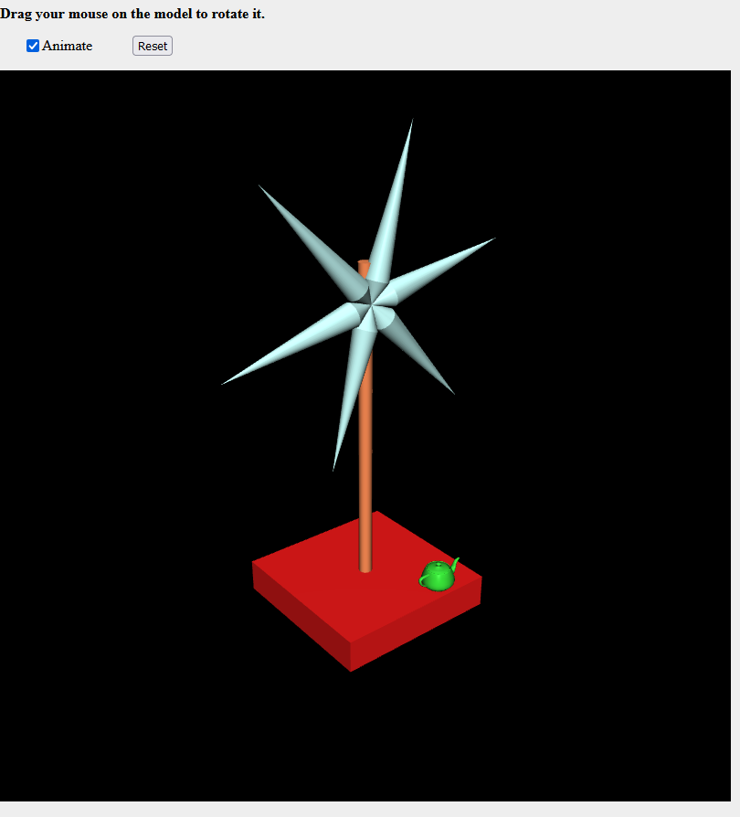

Wnioski:

Zadanie polegało na rozbudowie programu lab12.html, który wykorzystuje WebGL do renderowania i animowania trójwymiarowych obiektów na płótnie przeglądarki. Celem było zastąpienie istniejącego sześcianu modelem wiatraka z obracającymi się łopatkami, osadzonym na prostokątnej podstawie. Dla uzyskania maksymalnej oceny należało dodatkowo umieścić na podstawie czajniczek.
Kluczowe elementy zadania obejmowały:
- Modelowanie wiatraka: Wykorzystanie podstawowych obiektów geometrycznych (stożków, walców) oraz ich transformacji (skalowanie, przesunięcie, obrót) do stworzenia modelu wiatraka. Łopatki wiatraka zostały zbudowane z dwóch stożków każda, a całość osadzona na prostokątnej podstawie.
- Animacja łopatek: Implementacja mechanizmu animacji, który powoduje ciągły obrót łopatek wiatraka wokół osi pionowej.
- Interakcja z myszą: Umożliwienie użytkownikowi obracania całego wiatraka (wraz z podstawą) poprzez przeciąganie myszą na płótnie.
- Dodanie czajniczka (opcjonalne): Dla uzyskania najwyższej oceny należało dodać do sceny model czajniczka, umieszczając go na podstawie wiatraka.
- Wykorzystanie WebGL: Cała implementacja opierała się na bibliotece WebGL, która umożliwia renderowanie grafiki 3D w przeglądarce. Wykorzystano shadery (programy wykonywane na karcie graficznej), bufory (do przechowywania danych obiektów) oraz macierze transformacji (do operacji na obiektach).
- Struktura programu: Zadanie wymagało pracy z istniejącym kodem, który definiował zmienne instancji dla podstawowych obiektów (sześcian, stożek, walec) oraz ich metody renderujące. Należało dostosować ten kod, aby uwzględnić nowe obiekty i animację.
Podsumowując, zadanie polegało na połączeniu umiejętności modelowania 3D, animacji oraz interakcji z myszą, wykorzystując technologię WebGL. Wymagało zrozumienia podstawowych koncepcji grafiki komputerowej oraz praktycznej implementacji w środowisku przeglądarki.

